https://doi.org/10.23913/ride.v16i31.2769
Artículos científicos
La inteligencia emocional y su impacto en el rendimiento académico en el nivel medio superior. Perspectiva de los estudiantes
Emotional intelligence and its impact on academic performance in the upper-secondary education. Students’ perspective
Inteligência emocional e seu impacto no desempenho acadêmico no ensino médio: uma perspectiva do aluno

Virginia Reyes Romero
Instituto Politécnico Nacional, México
vreyesr@ipn.mx
https://orcid.org/0009-0006-3125-1517

Resumen
La inteligencia emocional se ha convertido hoy en día en un conjunto de habilidades que permite alcanzar mejores niveles de rendimiento en actividades académicas y profesionales. La investigación que se presenta tiene por objetivo analizar la regulación emocional de los estudiantes en el nivel medio superior para definir estrategias de afrontamiento que les permitan mejorar su rendimiento académico. Los métodos que se utilizaron fueron tanto cuantitativo como cualitativo con enfoque exploratorio y descriptivo. Para ello, se realizó un análisis teórico, así como entrevistas a estudiantes y a un experto para determinar “cómo” la gestión de emociones influye en el rendimiento académico. La muestra fue por conveniencia con base en la facilidad de acceso y disponibilidad de los participantes. En el ámbito cuantitativo se aplicó un primer cuestionario a una muestra de 120 estudiantes de nivel medio superior con edades de 16 a 18 años, y un segundo cuestionario a 200 estudiantes para un total de 320. Se obtuvieron los siguientes resultados; en el primer cuestionario (92%) de los estudiantes están de acuerdo en que las emociones influyen en su rendimiento académico, las emociones que influyen principalmente son alegría (28%), tristeza (26%), enojo (19%), ansiedad (11%), frustración (9%) y miedo (3%). Respecto a la regulación emocional, (28%) de los estudiantes gestiona sus emociones mediante la relajación, (12%) realiza algún pasatiempo y el (10%) mantiene una actitud positiva. Las estrategias de afrontamiento que utilizan para regular sus emociones son la respiración profunda (25%), escuchar música (17%), meditación (11%), despejarse (11%) y jugar videojuegos (7%). En cuanto a las habilidades de la inteligencia emocional que utilizan los estudiantes principalmente para mejorar su rendimiento académico se encontró que (19%) utiliza el autocontrol emocional, (18%) automotivación y (15%) adaptabilidad, Se concluye que la inteligencia emocional influye significativamente en el rendimiento académico de los estudiantes. Por ello, el gestionar las emociones de una manera adecuada les permite mantener el equilibrio entre emoción y autorregulación para obtener un desempeño eficiente y mejorar su rendimiento académico.
Palabras clave: rendimiento académico, estrategias de afrontamiento, educación media superior.

Abstract
Emotional intelligence has become a set of skills that enables the ability to achieve better levels of performance in academic and professional activities. The research presented aims to analyze the emotional regulation of students at the upper-secondary education to define coping strategies that allow them to improve their academic achievement. The methods used employed both quantitative and qualitative methods with an exploratory and descriptive approach. To do so, a theoretical analysis was conducted, as well as interviews with students and an expert to determine how emotional regulation influences academic achievement. In the quantitative aspect, a first questionnaire was applied to a sample of 120 upper-secondary students aged 16 to 18 years, and a second questionnaire to 200 students for a total of 320, obtaining the following results: (92%) of the students agree that emotions influence their academic performance, the emotions that mainly influence are joy (28%), sadness (26%), anger (19%), anxiety (11%), frustration (9%) and fear (3%). Regarding the management of emotions, (28%) of the students manage their emotions by relaxing, (12%), engage in a hobby and (10%) maintain a positive attitude. The strategies they use to control their emotions are deep breathing (25%), listening to music (17%), meditation (11%), taking a break (11%) and playing video games (7%). Regarding the emotional intelligence skills that students mainly use to improve their academic performance, it was found that (19%) use emotional self-control, (18%) self-motivation and (15%) adaptability. It is concluded that emotional intelligence significantly influences students' academic achievement. Therefore, emotional regulation in an appropriate way allows them to maintain balance to achieve efficient performance and improve their academic achievement.
Keywords: academic achievement, coping strategies, upper-secondary education.

Resumo
A inteligência emocional tornou-se um conjunto de habilidades que permite aos indivíduos atingir níveis mais elevados de desempenho em atividades acadêmicas e profissionais. Esta pesquisa visa analisar a regulação emocional de estudantes do ensino médio, a fim de definir estratégias de enfrentamento que lhes permitam melhorar seu desempenho acadêmico. Foram utilizados métodos quantitativos e qualitativos, com abordagem exploratória e descritiva. Uma análise teórica foi conduzida, juntamente com entrevistas com estudantes e um especialista, para determinar como o gerenciamento emocional influencia o desempenho acadêmico. A amostra foi selecionada por conveniência, levando em consideração a facilidade de acesso e a disponibilidade dos participantes. Na fase quantitativa, um primeiro questionário foi aplicado a uma amostra de 120 estudantes do ensino médio com idades entre 16 e 18 anos, e um segundo questionário a 200 estudantes, totalizando 320 participantes. Os seguintes resultados foram obtidos: No primeiro questionário, 92% dos estudantes concordaram que as emoções influenciam seu desempenho acadêmico. As emoções que mais influenciaram seu desempenho foram alegria (28%), tristeza (26%), raiva (19%), ansiedade (11%), frustração (9%) e medo (3%). Em relação à regulação emocional, 28% dos alunos gerenciam suas emoções por meio do relaxamento, 12% se dedicam a hobbies e 10% mantêm uma atitude positiva. As estratégias de enfrentamento que utilizam para regular suas emoções incluem respiração profunda (25%), ouvir música (17%), meditação (11%), esvaziar a mente (11%) e jogar videogames (7%). Quanto às habilidades de inteligência emocional que os alunos utilizam principalmente para melhorar seu desempenho acadêmico, constatou-se que 19% utilizam o autocontrole emocional, 18% a automotivação e 15% a adaptabilidade. Conclui-se que a inteligência emocional influencia significativamente o desempenho acadêmico dos alunos. Portanto, o gerenciamento adequado das emoções permite que eles mantenham um equilíbrio entre emoção e autorregulação, levando a um desempenho eficiente e melhor aproveitamento acadêmico.
Palavras-chave: desempenho acadêmico, estratégias de enfrentamento, ensino médio.
Fecha Recepción: Marzo 2025 Fecha Aceptación: Diciembre 2025

Introducción
La inteligencia emocional ha cobrado notable importancia y se hizo más evidente con la pandemia que se vivió en todo el mundo en 2020. Las interrelaciones entre personas cara a cara se limitaron y se optó por utilizar tecnologías de la información y la comunicación (TIC) empleando el trabajo en línea y a distancia, como las videoconferencias y el uso de plataformas virtuales, en el ámbito académico principalmente. En este contexto, la parte emotiva de los estudiantes se vio afectada repercutiendo en sus relaciones interpersonales y en su aprendizaje. Por ello, en la educación media superior, la inteligencia emocional es una alternativa para apoyar a los estudiantes a mejorar su aprendizaje y rendimiento académico a través de la regulación emocional empleando estrategias de afrontamiento que contribuyan no solo a su formación académica sino también en su formación integral. En este marco, se pretende identificar las emociones que presentan con frecuencia los estudiantes de educación media superior del Instituto Politécnico Nacional, en el año 2024 y las estrategias de afrontamiento que utilizan para regularlas. El origen de la inteligencia emocional surgió en 1920 por Thorndike a partir de la inteligencia social definida como “la habilidad para comprender y dirigir a los hombres y mujeres, a actuar sabiamente en las relaciones humanas” (Rodríguez, 2009 citado en Mayorquin, 2015, p.19).
Posteriormente, en estudios realizados por (Mayer y Salovey, 1990) señalan que las emociones influyen en el pensamiento y el proceso cognitivo.
Por ello la presente investigación responde a las preguntas: “¿cuáles son las emociones que presentan los estudiantes con mayor frecuencia en una escuela de nivel medio superior?”, “¿cómo regulan sus emociones?” y “¿qué estrategias de afrontamiento utilizan para mejorar su rendimiento académico?”

Antecedentes y Justificación
La inteligencia emocional y el rendimiento académico son un tema que ha cobrado interés en el ámbito educativo recientemente en educación básica (primaria y secundaria), educación superior (universitaria) y en educación media superior ha sido poco estudiado.
En educación primaria, en el trabajo efectuado por Valenzuela (2018) se encontró una correlación positiva y significativa de la inteligencia emocional con el rendimiento académico aplicando el Test Trait Meta-Mood Scale TMMS-24 de Fernández-Berrocal.
En el estudio que realizó Buenrostro et al. (2012) con estudiantes de secundaria, se encontró una correlación positiva y significativa debido a que los estudiantes de primer año con alto rendimiento académico obtuvieron mayores puntajes en inteligencia emocional con fundamento en el modelo de Bar-On.
Por su parte, Agirre (2019) evidenció en su trabajo realizado con estudiantes de secundaria que el apoyo de la familia y del profesorado tenía un efecto directo y relevante sobre el logro académico del alumnado.
En educación superior la inteligencia emocional y el rendimiento académico se ha estudiado ampliamente en diversas áreas de conocimiento como economía, ingeniería, psicología y medicina. En la investigación efectuada por Páez (2015) con estudiantes universitarios de las carreras de economía, medicina, psicología, administración, comunicación social, ingeniería y derecho, se encontró que existe una correlación significativa entre inteligencia emocional y rendimiento académico, principalmente en medicina y psicología y, en menor medida, en ingeniería.
Sin embargo, en el trabajo elaborado por Arntz y Trunce (2019) respecto a la inteligencia emocional y el rendimiento académico con estudiantes universitarios de la carrera de nutrición los hallazgos encontrados fueron que no existe una relación entre los niveles de inteligencia emocional con el rendimiento académico de los estudiantes.
En educación media superior, el estudio realizado por López (2023) evidenció la relación entre el nivel de inteligencia emocional y el rendimiento académico en estudiantes de segundo año de bachillerato utilizando el Inventario de Inteligencia Emocional de Bar-On (EQ-i).
Los estudios sobre inteligencia emocional y rendimiento académico en educación media superior son escasos. Por ello, la investigación se realizó considerando la importancia que tiene para los estudiantes de dicho nivel educativo el gestionar las emociones que se presentan en una etapa de la vida como es la adolescencia, en la que se define la personalidad, identidad, gustos, hábitos, entre otros aspectos. En este sentido, las emociones influyen en todas las actividades que realicen tanto en el ámbito personal, profesional como académico y en su rendimiento académico. El identificar las emociones y utilizar estrategias de afrontamiento les permitirá a los estudiantes regular sus emociones con la finalidad de tomar la mejor decisión de una manera objetiva en situaciones personales y académicas como la presentación de exámenes, exposiciones, de conflicto, adaptación a un nuevo grupo y relaciones interpersonales, es decir, mejorar y fortalecer sus habilidades socioemocionales.

Inteligencia emocional
La inteligencia emocional (IE) ha cobrado notable importancia recientemente en los ámbitos, personal, profesional y académico. El origen de la inteligencia emocional surgió en 1920 por Thorndike a partir de la inteligencia social definida como “la habilidad para comprender y dirigir a los hombres y mujeres, a actuar sabiamente en las relaciones humanas” (Rodríguez, 2009 citado en Mayorquin, 2015, p. 19).
Posteriormente, en el año 1983, Gardner desarrolló la Teoría de las Inteligencias Múltiples cuyas aportaciones principales a la inteligencia emocional son la inteligencia intrapersonal y la inteligencia interpersonal. Cabe mencionar, que Gardner estableció una tipología de siete inteligencias indicando que cada persona desarrolla unas más que otras dependiendo el contexto donde se desarrolle. Estas son: inteligencia lingüística o verbal, inteligencia lógico-matemática, inteligencia espacial, inteligencia cinético-corporal, inteligencia musical, inteligencia intrapersonal, inteligencia interpersonal. En 1995 incluyó la inteligencia naturalista y la inteligencia existencial. (Gardner, 1995 citado en Molina, 2017)
El término inteligencia emocional se atribuye a Mayer y Salovey en el año 1990, quienes definen la inteligencia emocional como “la habilidad de las personas para percibir, expresar, comprender, razonar y regular las emociones” (Mayer y Salovey, 1990 citado en Pérez, 2022, p. 38).
Posteriormente, en 1995, Goleman popularizó el término inteligencia emocional, definiéndolo como “la capacidad de reconocer los sentimientos y emociones propias y la de los demás, de motivarse y la habilidad de manejar adecuadamente las relaciones interpersonales” (Goleman, 1995 citado en Pérez, 2022, p. 40).
Por su parte, Bar-On señala que la inteligencia emocional es “un conjunto de habilidades emocionales, personales e interpersonales que influyen en la capacidad para enfrentarse a las exigencias y presiones del medio ambiente” (Bar-On, 2018, p. 9).
Con base en las definiciones anteriores para este trabajo la inteligencia emocional se entiende como el conjunto de habilidades que ayuda a gestionar las emociones en las interacciones personales y sociales para la toma de decisiones y actuar de la mejor manera en diversos contextos.
La relevancia de la inteligencia emocional, hoy en día, es porque la gestión de las emociones permite pensar de manera objetiva y tomar la mejor decisión en diversas situaciones y contextos. Esto mejora principalmente la comunicación, el aspecto social y el rendimiento de las personas.

Modelos de la inteligencia emocional
Existen varios modelos de inteligencia emocional que se han desarrollado en la década de 1990 y en los 2000. A continuación, se mencionan los más utilizados en el área educativa.
Modelo de Mayer y Salovey desde su creación en 1997 ha sido renovado y mejorado por sus autores hasta el año 2000 está relacionado con los criterios: 1) evaluación y expresión de emociones, 2) regulación y emociones en forma adaptativa.
El modelo se compone de cuatro dimensiones: 1) percepción emocional que comprende la habilidad para percibir, valorar y expresar emociones. 2) facilitación o asimilación emocional, esta habilidad se enfoca cómo las emociones afectan al aspecto cognitivo y cómo el aspecto afectivo ayuda a la toma de decisiones. 3) comprensión emocional, es la habilidad para reconocer todo el repertorio de emociones, significa conocer cómo se combinan los estados emocionales, es decir, identificar emociones secundarias, es la habilidad para interpretar el significado de las emociones complejas. 4) Regulación emocional implica reflexionar sobre las emociones positivas y negativas para aprovechar o descartar la información que las acompaña en función de su utilidad. El Modelo utiliza como instrumento de medida de la inteligencia emocional la Trait Meta–Mood Scale (TMMS-24). (Fernández-Berrocal y Extremera, 2005)

Modelo de Goleman
El modelo está constituido por cinco dimensiones: 1) autoconocimiento, 2) autorregulación, 3) motivación, 4) empatía y 5) las habilidades sociales.
El autoconocimiento implica reconocer un sentimiento, conocer y adecuar las emociones para poder llevar una vida satisfactoria. El tomar conciencia de lo que se está sintiendo refiere a la autoevaluación y la confianza en uno mismo. (Goleman, 1996)
La autorregulación como lo señala Goleman (1996) es la habilidad para contender con los propios sentimientos, de manera que se ajuste a cualquier situación, las personas que tienen esta habilidad se recobran más rápidamente de los contratiempos de la vida. Mientras que quienes no la tienen caen constantemente en estados de inseguridad. La autorregulación se divide en: autocontrol, confiabilidad, escrupulosidad, adaptabilidad e innovación.
La motivación “significa usar el sistema emocional para catalizar todo el sistema y mantenerlo en funcionamiento” (Alviárez, 2009, p. 99).
Para el autor hay cuatro fuentes principales de motivación: “el individuo mismo (pensamiento positivo, visualización, respiración abdominal, gestión desagregada); los amigos, la familia y colegas; un mentor emocional (real o ficticio) y el propio entorno (aire, luz, sonido, objetos motivacionales)” (Alviárez, 2009, p. 99).
La empatía es la habilidad que permite a las personas reconocer las necesidades y los deseos de otros, permitiéndoles relaciones más eficaces. La empatía se subdivide en las dimensiones siguientes: “comprender a los demás; ayudar a los demás a desarrollarse, orientación hacia el servicio; aprovechar la diversidad y conciencia política” (Alviárez, 2009, p. 99).
Las habilidades sociales para Goleman (1996) se refieren a la destreza para relacionarse con los demás. Es un pilar en el que se respalda la popularidad, el liderazgo y la eficiencia interpersonal.

Modelo de Bar-On
El modelo de Bar-On socioemocional contiene cinco escalas: 1) intrapersonal, 2) interpersonal, 3) adaptabilidad, 4) manejo del estrés y 5) estado de ánimo. Utiliza como instrumento el Inventario de inteligencia emocional EQ-i:YV versión para jóvenes diseñado para medir la inteligencia emocional en niños, niñas y adolescentes comprendida entre los 7 y 18 años.
Las escalas se enfocan en aspectos específicos en la forma como las personas gestionan sus emociones en situaciones problemáticas. Bar-On (2018) señala lo siguiente:
La intrapersonal se refiere al autoconocimiento y autoexpresión de la persona; la interpersonal se orienta a la capacidad para relacionarse de manera satisfactoria con otras personas; la adaptabilidad se refiere a la habilidad para gestionar el cambio; el manejo del estrés mide la capacidad para el control y la autorregulación de las emociones en situaciones estresantes y el estado de ánimo que es una variable de la motivación. (p.11)

La educación emocional
La inteligencia emocional en la educación ha sido estudiada ampliamente. Uno de los primeros en reconocer la influencia de las emociones en el ámbito educativo fue Piaget al mencionar que el aprendizaje está relacionado con la afectividad. (Del Valle, 1998)
Para Vygotsky el desarrollo potencial de la inteligencia parte del “desarrollo humano que comprende la maduración y el aprendizaje. El aprendizaje humano presupone una naturaleza social específica y un proceso mediante el cual los niños acceden a la vida intelectual de aquéllos que les rodean” (Salmerón, 2002, p.103).
En este sentido, las emociones han estado presentes en las teorías del aprendizaje resaltando los aspectos afectivo y social para lograrlo y tener un mejor rendimiento escolar.
De esta forma, en el estudio realizado por Caballero et al., (2016) señalan que “las emociones determinan el comportamiento humano, por lo que no pueden desvincularse del ámbito educativo, siendo la educación emocional necesaria para el desarrollo integral de los alumnos” (p.123).
La educación emocional es definida como “un proceso educativo continuo y permanente, que debe estar vigente a lo largo de todo el currículum académico y en la formación permanente a lo largo la vida” (Bisquerra, 2000, p.243).
En este contexto, “las emociones son cruciales en los procesos de aprendizaje. Lo que se aprende está influenciado y organizado por emociones y estructuras mentales basadas en expectativas, inclinaciones y prejuicios personales, grados de autoestima y la necesidad de interactuar socialmente” (Salazar, 2005, p.13).
Por su parte la Organización para la Cooperación y el Desarrollo Económicos (OCDE) indica que fortalecer las habilidades sociales y emocionales en el aula contribuye a que los estudiantes alcancen sus metas; establezcan relaciones sanas entre ellos, con su familia y comunidad. (OCDE, 2016)
Alcoser y Moreno (2019) señalan que la educación emocional debe “estar presente en el currículum académico y en la formación a lo largo de toda la vida de los estudiantes, para instituir profesionales seguros de sí mismos y con calidez humana” (p.105).
En este contexto la educación emocional es una parte fundamental en la formación integral de todo estudiante y debe ser considerada desde que comienza la educación básica y reforzada en la adolescencia. Etapa crucial en el desarrollo del ser humano puesto que en ésta se define la personalidad, hábitos, gustos, estilo de vida, entre otros aspectos para mejorar su bienestar personal y social.

Rendimiento académico
El rendimiento académico también se suele llamar desempeño académico o rendimiento escolar. Es un concepto multidimensional que está determinado por factores sociales, familiares, estilos de aprendizaje, estilos de vida, personalidad, motivación, hábitos de estudio entre otros.
Para Martínez-Otero (2007) el rendimiento académico es conceptualizado como: “el producto que da el alumnado en los centros de enseñanza y que habitualmente se expresa a través de las calificaciones escolares” (p. 34).
Lamas (2015) señala que “el rendimiento varía de acuerdo con las circunstancias, condiciones orgánicas y ambientales que determinan las aptitudes y experiencias” (p.315).
Asimismo, el autor, menciona que “durante la adolescencia acontecen notables transformaciones físicas y psicológicas, especialmente en la personalidad, que pueden afectar el rendimiento escolar” (Lamas, 2015, p. 319).
Para este estudio, el rendimiento académico es el promedio de las calificaciones obtenidas en un periodo de tiempo.

Gestión de emociones
Antes de precisar qué es la gestión de emociones es necesario definir qué son las emociones, Rotger (2017) las conceptualiza como “reacciones psicofisiológicas que representan modos de adaptación a ciertos estímulos del individuo cuando percibe un objeto, persona, lugar, suceso o recuerdo importante y se prepara para una reacción” (p. 23).
Por su parte, Cano y Zea (2012) señalan que la gestión de emociones es: “controlar las emociones a favor, utilizarlas de forma inteligente para que trabajen en beneficio propio, de modo que ayuden a controlar conductas y pensamientos con el objetivo de tener mejores resultados” (p. 65).
Para esta investigación la gestión de emociones se entiende como regular y/o controlar las emociones en situaciones que alteran el estado de ánimo como son principalmente los conflictos y las situaciones estresantes con la finalidad de tomar la mejor decisión al actuar de manera objetiva.
En este contexto, “la regulación emocional tiene un papel fundamental en la vida, en el aprendizaje de los estudiantes y en su desempeño académico” (Toaza y Valencia, 2023, p.2773).
Asimismo, en entornos académicos, De Almeida et al., (2022) señala que “regular las emociones, ayuda a los estudiantes a mejorar su desempeño tanto académico como personal” (p.2).
De esta manera, se puede decir, que la regulación emocional es un componente medular para afrontar eficazmente no sólo la vida personal sino también académica, profesional y cuidado de la salud.

Estrategias de regulación emocional
Gómez y Calleja (2016) señalan “que la emoción tiene una función reguladora de la conducta que moviliza a un individuo hacia la acción y lo impulsa para alcanzar sus objetivos” (p.99)
Asimismo, señalan tres procesos básicos para regular las emociones que impactan en el comportamiento de los individuos:
- La emoción tiene en sí misma mecanismos autorregulatorios. No se mantiene por mucho tiempo. Evita el desgaste físico, emocional y cognitivo.
- La intensidad de las emociones moviliza o paraliza las conductas ya que pueden aumentar, disminuir o cambiar la experiencia. Existe un ciclo de retroalimentación entre emoción y conductas de acercamiento y evitación.
- Las estrategias de regulación emocional modifican la emoción que se experimenta. Para responder de manera adaptativa según el entorno y las necesidades. (pp. 99-100)
De esta manera, las estrategias de regulación emocional como lo indica Gómez y Calleja (2016) se distinguen por el inicio, la intensidad o duración de las emociones en cuanto a sus procesos fisiológicos, conductuales, o expresivos con el objetivo de alcanzar metas personales o colectivas. Se presentan a continuación en la tabla 1. Las estrategias de regulación emocional que incluyen estrategias conductuales, cognitivas, fisiológicas como la respiración y la relajación, así como orientadas al aspecto académico, entre otras.

Tabla 1. Estrategias de regulación emocional
Autor | Estrategias de regulación emocional
Parkinson y Totterdell (1999) | Conductuales (acciones físicas) / Cognitivas (acciones mentales); Aproximación / Evitación.
Schutz y Davis (2000) | Planeación / Supervisión (Evaluación del aprendizaje); Reapreciación de la importancia de la tarea / Actividad enfocada en la tarea; Reducción de la tensión / Pensamiento deseoso / Autoculpa.
Lopes, Salovey, Côté y Beers (2005) | Respiración y relajación; Expresión asertiva, Reapreciación cognitiva de los eventos emocionales.
Gross y Thompson (2007) | Selección de la situación Modificación de la situación; Despliegue de la atención (distracción y concentración), Cambio cognoscitivo Modulación de la respuesta.
Fuente: Gómez, O. y Calleja, N. (2016). Regulación emocional: definición, red nomológica y medición. Revista Mexicana de Investigación en Psicología,8 (1), p.103

Metodología
El método que se empleó para la investigación es mixto tiene un componente cualitativo con la finalidad de identificar “qué” emociones presentan los estudiantes, “cómo” las regulan y que estrategias de afrontamiento utilizan para mejorar su rendimiento académico en una escuela de nivel medio superior del Área de Ciencias Sociales y Administrativas del IPN. Se partió del análisis teórico, de la entrevista semiestructurada a 30 estudiantes y una entrevista a profundidad a un experto.
Adicionalmente, se incorporó un componente cuantitativo porque a través de dos cuestionarios se analiza la información de manera numérica con la finalidad de identificar la frecuencia con que los estudiantes presentan emociones en común, estrategias de afrontamiento que utilizan y competencias de la IE para mejorar su rendimiento académico.

Tipo de estudio
El estudio que se realizó es exploratorio y descriptivo. Es exploratorio porque el tema de inteligencia emocional y rendimiento académico en el nivel medio superior del IPN ha sido poco estudiado. Es descriptivo porque indaga de manera específica “qué” emociones, “cómo” las regulan, que estrategias de afrontamiento utilizan los estudiantes de nivel medio superior para mejorar su rendimiento académico y se definen las variables regulación emocional y estrategias de afrontamiento. El diseño es transversal se realizó entre agosto y diciembre del 2024 y no experimental.
Instrumentos
Respecto a la parte cualitativa, se utilizó la entrevista semiestructurada a 30 estudiantes, la cual se realizó de manera presencial en el mes de agosto del 2024 y a profundidad a un experto, en el mes de noviembre del mismo año en la escuela, también de manera presencial. Para la parte cuantitativa se diseñó un cuestionario con ocho preguntas utilizando la escala Likert con cuatro valores asignados (Totalmente en desacuerdo, Algo en desacuerdo, Algo de acuerdo y Totalmente de acuerdo). Se realizó una prueba piloto antes de que se aplicara el cuestionario. El cual se realizó con la finalidad de analizar las actitudes y reacciones de los estudiantes con relación a como regulan sus emociones y como influyen en su rendimiento académico, presentación de exámenes, en situaciones estresantes, adaptación y conflictos.
Además, se diseñó un segundo cuestionario con quince preguntas, el cual es un instrumento ad hoc, con la finalidad de identificar “cuáles” son las emociones que presentan con más frecuencia los estudiantes en situaciones académicas estresantes, de conflicto y adaptación, así como las estrategias de afrontamiento que utilizan para regularlas y “qué” competencias de la IE les ayudan a mejorar su rendimiento académico.

Validación del instrumento
La validación del instrumento se realizó a un tamaño muestral piloto (n=30) y se obtuvo un α de Cronbach = 0.80 de confiabilidad.

Población y selección de la muestra
Los cuestionarios se aplicaron a estudiantes de una escuela de nivel medio superior del Área de Ciencias Sociales y Administrativas del Instituto Politécnico Nacional con un tamaño de la población (N=1,255) estudiantes con edades de 16 a 18 años, la muestra fue por conveniencia (no probabilística) y se realizó con (n=320) estudiantes entre agosto y diciembre del 2024 por viabilidad y variabilidad esperada, quienes tenían disponibilidad de tiempo de forma voluntaria y manteniendo el anonimato del turno matutino. El análisis de datos se realizó con estadísticos descriptivos.

Resultados
El estudio comenzó con entrevistas realizadas a 30 estudiantes de una escuela de nivel medio superior del Área de Ciencias Sociales y Administrativas con edades de 16 a 18 años. Se “identificó” que las emociones que presentan cuando están sujetos a una exposición, examen o una situación de conflicto en el ámbito académico son angustia, ansiedad y miedo.
Asimismo, los estudiantes mencionan que cuando presentan más de dos exámenes el mismo día se sienten con nervios, les da “ganas de gritar y salir corriendo”. Otros lo toman con indiferencia que les da lo mismo.
“También se les preguntó ¿qué hacen para controlar esas emociones?” Respondieron que generalmente respirar de manera profunda; salir del salón; comer algo; tomar agua; buscar a sus amigos; ir a jugar a las canchas.
“Igualmente, se les preguntó ¿cómo se sienten cuando no aprueban una materia?” las respuestas mencionadas son que sienten frustración, enojo con sigo mismos, tristeza y desconcierto.
En este orden de ideas, se realizó un primer cuestionario con la finalidad de analizar las actitudes y reacciones de los estudiantes con relación a “como regulan” sus emociones y “cómo” influyen en su rendimiento académico, el estrés, adaptación y conflictos en el contexto educativo. La muestra fue no probabilística y se aplicó de manera voluntaria a una muestra (n = 120) estudiantes con edades de 16 a 18 años del nivel medio superior. Para ello, se diseñaron 8 preguntas utilizando la escala Likert cada una con cuatro opciones de respuestas (Totalmente en desacuerdo, Algo en desacuerdo, Algo de acuerdo y Totalmente de acuerdo). Los resultados se muestran a continuación:
En relación con la pregunta “¿Consideras que tus emociones influyen en tu rendimiento académico?”
Los resultados, en la Figura 1 muestran que el 92% de los estudiantes están de acuerdo (37% algo y 55% totalmente) en que las emociones influyen en su rendimiento académico y solo el 8% no está de acuerdo (4% algo y 4% totalmente).

Figura 1. ¿Consideras que tus emociones influyen en tu rendimiento académico?
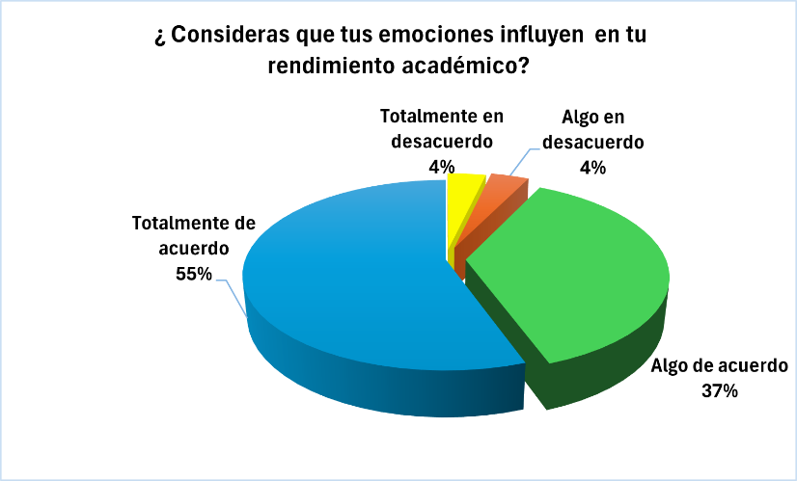
Fuente: Elaboración propia
Con relación a la pregunta, “¿Cuándo ingresas a un nuevo grupo escolar te adaptas fácilmente?” Las respuestas de los estudiantes se muestran en la Figura 2 en la cual 64 % está de acuerdo (53% algo y 11% totalmente) y el 36% en desacuerdo (27% algo y 9% totalmente).

Figura 2. ¿Cuándo ingresas a un nuevo grupo escolar te adaptas fácilmente?
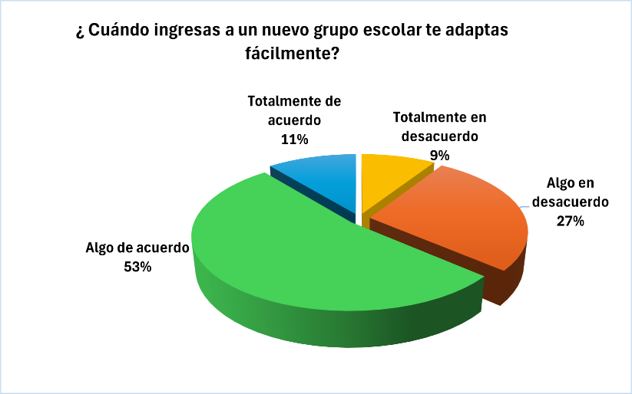
Fuente: Elaboración propia
Respecto a la pregunta, “¿Cuándo te encuentras en una situación estresante sabes controlar tus emociones?” Los resultados se observan en la Figura 3, en la cual el 61% de los encuestados está de acuerdo (50% algo y 11% totalmente) y el 39% está en desacuerdo (28% algo y 11% totalmente).

Figura 3. ¿Cuándo te encuentras en una situación estresante sabes controlar tus emociones?
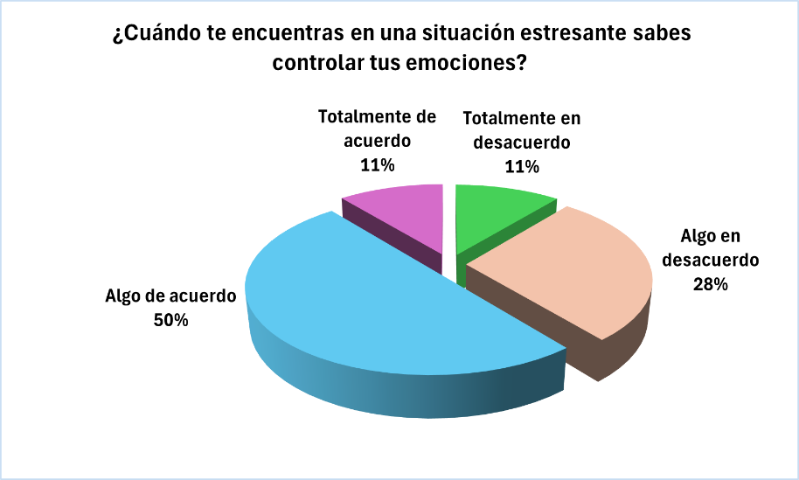
Fuente: Elaboración propia
Los resultados a la pregunta, “¿Controlas tus emociones cuando no obtienes los resultados esperados en una materia o examen?” Se pueden observar en la Figura 4, en la que señala que el 77% está de acuerdo (54% algo y 23% totalmente) y un 23% en desacuerdo (18% algo y 5% totalmente).

Figura 4. ¿Controlas tus emociones cuando no obtienes los resultados esperados en una materia o examen?
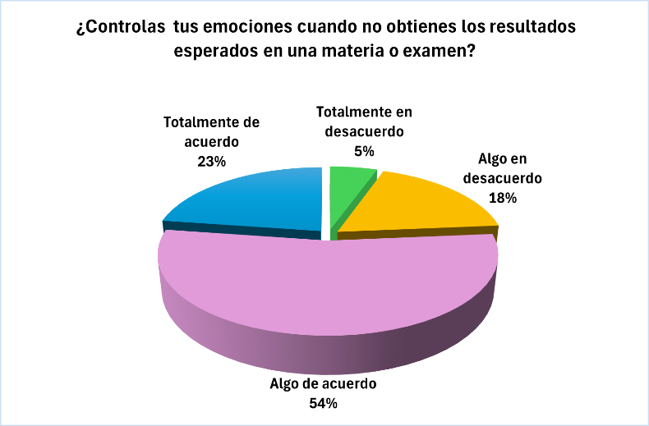
Fuente: Elaboración propia
Las respuestas de los estudiantes respecto a la pregunta “¿Cuándo te encuentras en una situación complicada (conflicto) tratas de calmarte?” Se presentan en la Figura 5 en la cual se observa que 77% de los estudiantes está de acuerdo (41% algo y 36% totalmente) en tratar de calmarse en una situación complicada y el 23 % está en desacuerdo (14% algo y 9% totalmente).
Figura 5. ¿Cuándo te encuentras en una situación complicada (conflicto) tratas de calmarte?
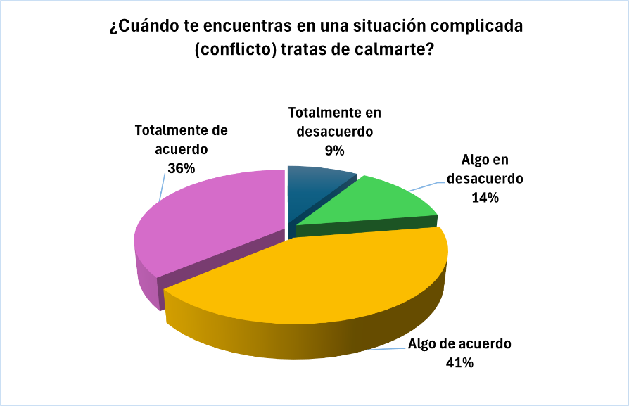
Fuente: Elaboración propia
Derivado de los resultados obtenidos en el cuestionario los estudiantes reconocen que la regulación de sus emociones es determinante en la forma de reaccionar ante situaciones estresantes, de adaptación y conflicto.
Por otra parte, en una entrevista realizada el 7 de noviembre del 2024 con un experto en jóvenes y catedrático del nivel medio superior, menciona que los principales problemas emocionales que presentan los estudiantes con edades de 16 a 18 años son: agresividad, depresión, ansiedad, dentro de las principales estrategias el experto menciona que ayuda mucho a los jóvenes el practicar un deporte o realizar actividad física, fortalecer el vínculo con sus padres y hermanos, es decir, tener mayor comunicación y confianza con ellos, tener amigos, expresar sus emociones, no quedarse callados cuando algo les afecta emocionalmente.
En este contexto, se consideró un segundo cuestionario con quince preguntas con n = 200 estudiantes de nivel medio superior con edades de 16 a 18 años durante los meses de octubre a diciembre del 2024. La muestra fue no probabilística con sujetos voluntarios. Dentro de las características de la muestra se tiene que el 69% de los estudiantes tiene 16 años y el 31 % está en el rango de 17 a 18 años.
Además, el 58% es del género femenino y el 42% es del género masculino. El 69% son de la Especialidad de Administración y el 31% de la Especialidad de Contaduría.
Se realizaron quince preguntas con la finalidad de identificar cuáles son las emociones que tienen los estudiantes en situaciones académicas estresantes, así como las estrategias de afrontamiento que utilizan para regularlas y que competencias de la inteligencia emocional les ayudan a mejorar su rendimiento académico.
En el segundo cuestionario el 92% de los estudiantes consideran que las emociones influyen en su rendimiento académico, entre las diversas respuestas los estudiantes mencionan que: “sí están emocionalmente mal, lo estarán académicamente”. Depende de sus emociones, y su estado de ánimo con el que van a la escuela; depende “cómo” se sientan es como actúan. Si se sienten contentos pueden hacer su mayor esfuerzo y con alguna preocupación no se concentran, porque tienen un impacto directo en la motivación, atención y memoria que se le preste al profesor y en la autoestima que se tienen como estudiantes y en lo que pueden lograr.
En contraste, el 8% de los estudiantes dicen que las emociones no influyen en su rendimiento académico, ellos lo atribuyen a que no ponen toda la atención que se requiere, se distraen, tienen cansancio, estrés no tienen ganas de estar en la escuela, que si lo fuerzan no salen las cosas como lo esperan y hay una separación vida personal- académica.
Respecto a la pregunta “¿Qué emociones influyen en tu rendimiento académico?” Los estudiantes respondieron lo que se muestra en la Figura 6, en la que se observa que la mayoría de los estudiantes respondió que las emociones que influyen principalmente en su rendimiento académico son: alegría (28%), tristeza (26%), enojo (19%), ansiedad (11%) y miedo (3%). La pregunta fue de respuesta única.

Figura 6. Emociones que influyen en tu rendimiento académico
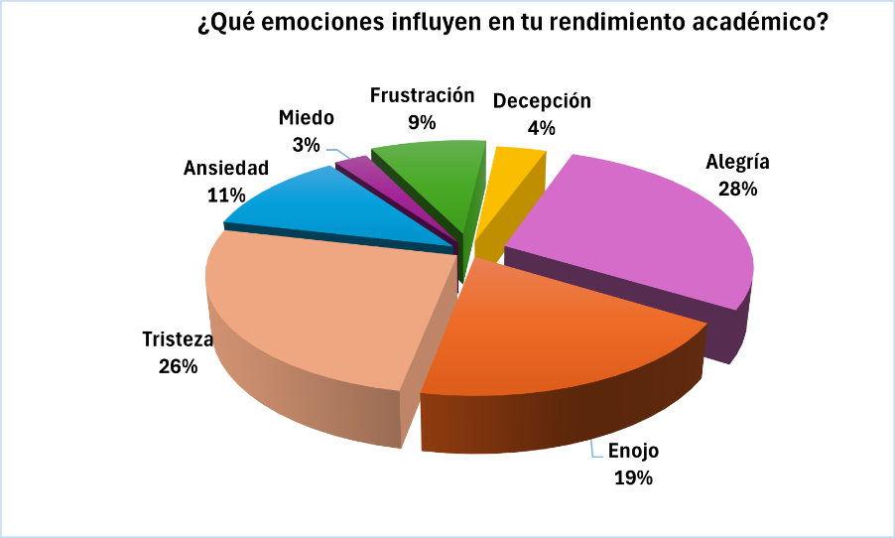
Fuente: Elaboración propia
Con relación a la pregunta “¿Qué emociones experimentas cuando no apruebas alguna materia?” Los resultados se muestran en la Figura 7, en la cual se puede notar que los estudiantes señalan que experimenta tristeza (37%), frustración (22%), enojo (21%) y decepción (20%). Respuesta única.

Figura 7. ¿Qué emociones experimentas cuando no apruebas alguna materia?
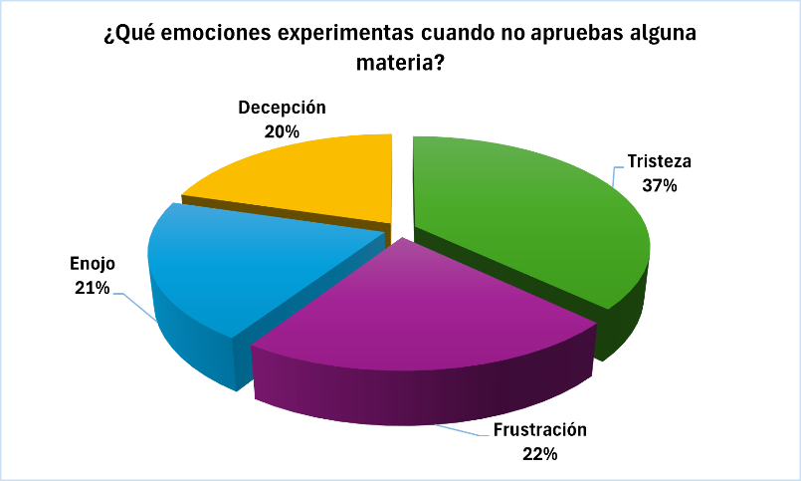
Fuente: Elaboración propia
Respecto a la pregunta “¿Cómo gestionas tus emociones para mejorar tu rendimiento académico?” Los estudiantes señalaron diversas respuestas como se muestra en la Figura 8 en la que se observa que los estudiantes gestionan sus emociones, relajándose (28%), realizan algún pasatiempo (12%), utilizan la respiración (10%), mantienen una actitud positiva (10%), practican ejercicio o algún deporte (10%), hablando o escribiendo (9%) y cuando están concentrados (9%).

Figura 8. ¿Cómo gestionas tus emociones para mejorar tu rendimiento académico?
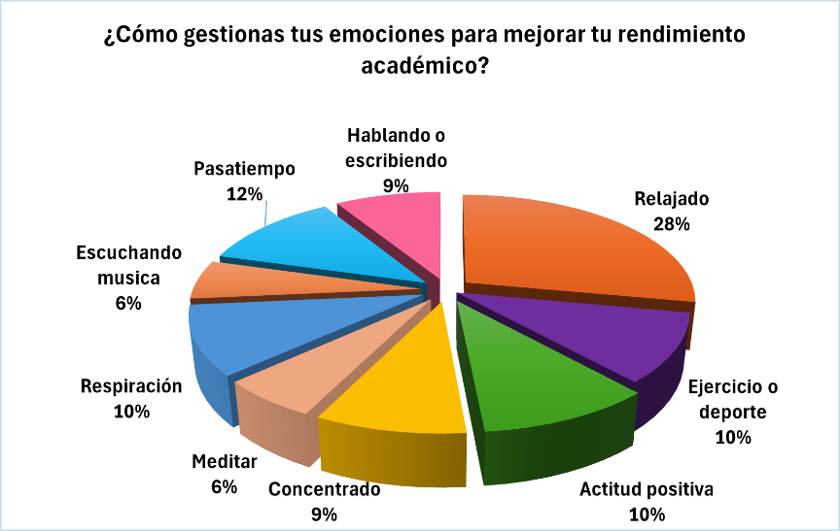
Fuente: Elaboración propia
Con relación a la pregunta “¿Qué estrategias utilizas para controlar tus emociones?” Los estudiantes comentan que las estrategias que más utilizan son; respiración profunda (25%), relajación (17%), escuchar música (17%), meditación (11%), despejarse “tomar un descanso” (11%) y jugar videojuegos (7%). Como se muestra en la Figura 9.

Figura 9. ¿Qué estrategias utilizas para controlar tus emociones?
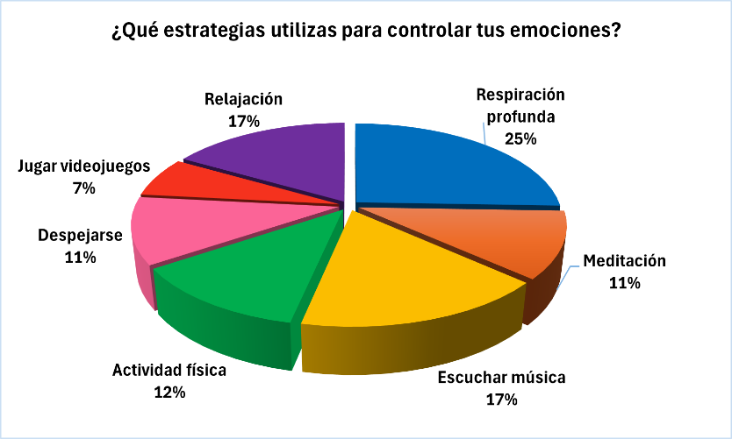
Fuente: Elaboración propia
Para la pregunta, “¿Consideras que el trato de tus profesores influye en tu aprendizaje y emociones?” Las respuestas de los estudiantes a esta pregunta se muestran en la Figura 10, en la cual se observa que el 96% respondió que sí y el 4% respondió que no.

Figura 10. ¿Consideras que el trato de tus profesores influye en tu aprendizaje y emociones?
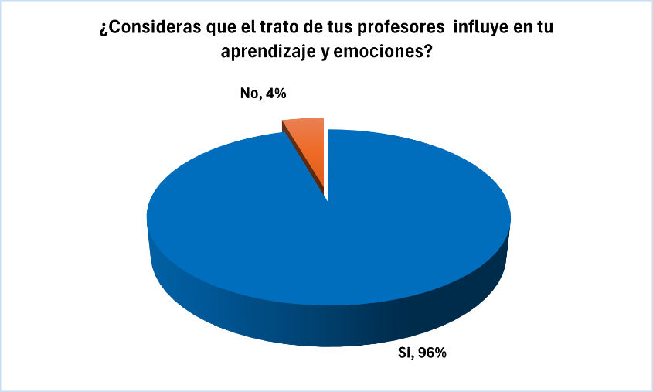
Fuente: Elaboración propia
Además, se les solicito a los estudiantes que respondieran porque lo consideraban de una u otra forma.
Entre las diversas contestaciones afirmativas se muestran las respuestas agrupadas en categorías en la Tabla 2. En ella se muestran que el trato de los maestros hacia los estudiantes influye en su motivación para asistir a clases, entregar trabajos, así como en el interés por la materia, en su aprendizaje debido a que una buena relación interpersonal entre maestro - estudiante facilita el proceso enseñanza - aprendizaje y también en las emociones que presentan los estudiantes durante su estancia escolar.
Es importante señalar, que el interés se refiere a las interacciones que tiene el estudiante con diversas ideas, temas o eventos y la motivación involucra pensamientos y emociones que se manifiestan en conductas hacia el logro de un objetivo.

Tabla 2. Respuestas afirmativas
Motivación | Interés | Enseñanza | Relación interpersonal | Emociones
Un profesor motiva o desmotiva y afecta el ambiente escolar.  Inspiran.  Les ayuda a motivarse o a desanimarse. | Depende “cómo” me traten me interesa la clase.  Si el maestro regaña constantemente no entregan trabajos y ya no entran a clases.  La forma en que imparten la clase despierta interés en la materia.  Sí saben tratar a sus alumnos les genera más interés y empeño. | Afecta la comprensión de los temas.  Apoyo al aprendizaje.  No tienen paciencia.  Es indispensable un buen trato para facilitar el aprendizaje. | Hace la clase aburrida o entretenida.  Difícil sobrellevar la carga de trabajo.  Un buen trato hace más fácil la clase.  Influye su comportamiento para llevar una mejor relación maestro- estudiante.  . | Si te regañan o exponen te hacen sentir enojado o triste.  Nos haga sentir bien y respetados.  Si me trata mal siento frustración y dejo de prestar atención a las clases.  Llegan a estresar sus actitudes.  “Te bajan la autoestima”.  Si los tratan mal se sienten rechazados y sin confianza para preguntar.
Fuente: Elaboración propia
Respecto a los estudiantes que contestaron que no les afecta el trato de sus profesores en su aprendizaje y emociones se tienen las respuestas siguientes:
- “No, ya que uno puede ignorar”.
- “No, uno debe siempre sobrellevar a todos”.
- “No, porque todo depende de mí, si trato de mejorar y controlar mis emociones, y mis estudios”.
- “No, porque trato de no darle tanta importancia al cómo me traten, ya que no son personas cercanas a mí, por lo que el cómo sean conmigo me es indiferente”.
- “No, porque una cosa es la enseñanza y otra las emociones que tengan conmigo, por ejemplo, si el profesor enseña y explica bien no tendría por qué influir sus emociones conmigo porque está haciendo su trabajo”.
Para la pregunta ¿Tus emociones influyen en la forma en que socializas con tus compañeros de clase y amigos? “¿Por qué?”
97% (194/200) sí y 3% no (6/200).
Entre las diversas respuestas de los estudiantes que respondieron de forma afirmativa a la pregunta se muestran las siguientes:
- “Si estás feliz puedes ayudar a que otras personas estén igual que tú”.
- “Porque cuando estoy frustrado me alejo de ellos o simplemente no tengo paciencia”.
- “Cuando me siento mal trato de alejarme”.
- “Porque si estás triste no puedes ni quieres socializar”.
- “Porque depende de cómo me siento es como me expreso con los demás”.
- “Dependiendo mi estado de ánimo influye en mi forma de trabajar”.
En contraste los estudiantes que contestaron de manera negativa a la pregunta respondieron lo siguiente:
- “No mezclo mis emociones con la escuela”.
- “Porque socialmente tienes que relacionarte, aunque no quieras”.
- “Separo mis emociones de mi trabajo con los compañeros de la escuela”.
Respecto a la pregunta “¿Cuáles competencias has utilizado para mejorar tu rendimiento académico?” Las repuestas de los estudiantes se observan en la Figura 11, en la que se señalan autocontrol emocional (19%), automotivación (18%), adaptabilidad (15%), empatía (14%), manejo de conflictos (12%), autoconciencia (11%) y trabajo en equipo (11%).

Figura 11. ¿Cuáles competencias has utilizado para mejorar tu rendimiento académico?
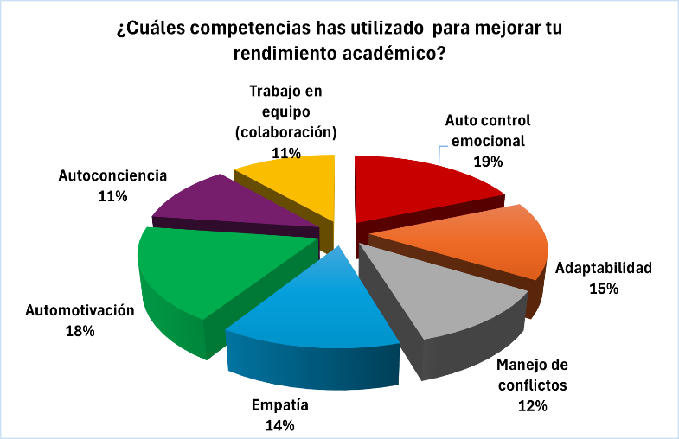
Fuente: Elaboración propia
Respecto al rendimiento académico al comparar el promedio de calificaciones del primer parcial que se realizó a finales de agosto del año 2024 con el segundo parcial que se efectuó a mediados de octubre del mismo año se encontró que mejoró de 7.5 a 8.1 respectivamente. La muestra que se utilizó fue n = 30 con los mismos estudiantes en ambos cortes. Se utilizó la prueba estadística t de Student pareada con p = 0.05, resultando que hay una diferencia entre las medias de las calificaciones de los parciales.

Discusión
La inteligencia emocional ha cobrado relevancia en el periodo del 2019-2024 principalmente en los ámbitos profesional y académico debido a que al tener una mejor gestión de las emociones también se asocia a un mejor rendimiento.
En este contexto, el presente trabajo aborda el tema de la inteligencia emocional y el rendimiento académico en el nivel medio superior del Instituto Politécnico Nacional.
El objetivo de la investigación fue analizar la regulación emocional de los estudiantes en el nivel medio superior para definir estrategias de afrontamiento que les permitan mejorar su rendimiento académico. Para ello, se analizó un primer cuestionario aplicado a una muestra n = 120 estudiantes para conocer “qué” tan de acuerdo regulan sus emociones y “cómo” influyen en su rendimiento académico. Posteriormente, se aplicó un segundo cuestionario a n = 200 estudiantes para identificar cuáles son las emociones que tienen los estudiantes en situaciones académicas estresantes, de conflicto, adaptación, así como las estrategias de afrontamiento que utilizan para regularlas y “qué habilidades” de la inteligencia emocional les ayudan a mejorar su rendimiento académico.
Entre los hallazgos de la investigación y desde la perspectiva de los estudiantes se encontró que el mayor porcentaje (92%, n=120) en el primer cuestionario y (92%, n=200) en el segundo cuestionario está de acuerdo en que las emociones influyen en su rendimiento escolar.
Se han realizado diversos estudios de inteligencia emocional y rendimiento académico en los niveles básico, superior y son pocos los que se han efectuado en el nivel medio superior. En dichos estudios se encontró que los estudiantes que obtuvieron un mayor índice de inteligencia emocional son los que obtienen un mejor rendimiento académico como lo muestran el estudio realizado por Buenrostro et al. (2012) en el nivel básico en el que encontró una correlación positiva y significativa debido a que los estudiantes del primer año de secundaria con alto rendimiento académico obtuvieron mayores puntajes en inteligencia emocional con fundamento en el modelo EQ-i:YV con una muestra n = 439 alumnos y un coeficiente de correlación r = 0.275.
Por su parte, Valenzuela (2018) en educación primaria se encontró una correlación positiva y significativa de la inteligencia emocional con el rendimiento académico aplicando el Trait Meta-Mood Scale TMMS-24 de Fernández-Berrocal.
En la investigación efectuada por Páez (2015) con estudiantes universitarios de las carreras de economía, medicina, psicología, administración, comunicación social, ingeniería y derecho, se encontró que existe una correlación significativa entre inteligencia emocional y rendimiento académico, principalmente en medicina y psicología, y en menor medida en ingeniería. La muestra fue n =263 estudiantes de la Universidad de Manizales, Colombia.
Sin embargo, en el trabajo elaborado por Arntz y Trunce (2019) respecto a la inteligencia emocional y el rendimiento académico con estudiantes universitarios de la carrera de nutrición los hallazgos encontrados fueron que no existe una relación entre los niveles de inteligencia emocional con el rendimiento académico de los estudiantes. La investigación comprendió componentes de la inteligencia emocional con el rendimiento académico y avance curricular con estudiantes de una sola carrera de una universidad pública chilena, el diseño de la investigación es transversal con una muestra n =131estudiantes. Se utilizó como instrumento el test TMMS-24.
Por otra parte, dentro de los hallazgos de la investigación se encontró que el mayor porcentaje de los estudiantes encuestados (96% y n=200) respondió de manera afirmativa que el trato de los profesores influye en el aprendizaje y emociones, principalmente en lo que se refiere a la motivación que tienen para asistir a las clases, el interés que le pongan a la materia, el tener una buena relación interpersonal entre maestro-estudiante facilita el proceso enseñanza-aprendizaje y el comportamiento que tenga el profesor les genera emociones como enojo, tristeza, también ocasiona estrés, frustración y baja autoestima.
Resultados similares se encontraron en el estudio realizado por Rowe y Fitness (2018) en el que mencionan que las emociones experimentadas en el ámbito académico se refieren a cuestiones como la relación entre estudiante y docente, debido a que cuando “los estudiantes perciben injusticias en calificaciones o expectativas incumplidas experimentan emociones negativas como ira, ansiedad o depresión debido al déficit de control emocional sobre los resultados académicos, destacando que una buena relación entre estudiante y docente mejora el desempeño académico”(p.4).
Por su parte, Veytia (2016) relaciona la IE con un factor importante en la depresión en los adolescentes de bachillerato, en cuanto a su comportamiento, debido a que una baja inteligencia emocional se asocia con mayores síntomas de depresión en los adolescentes.
Además, se encontró en la investigación que el mayor porcentaje de los estudiantes reconoce que es fundamental controlar sus emociones en situaciones estresantes o cuando no obtienen los resultados esperados en una materia o examen. Como se evidenció en las Figuras 3-5.
Mismas coincidencias se encontró en el estudio realizado por Fernández-García y Fernández-Río (2019) indican que los alumnos experimentan emociones que, a veces, bloquean su proceso de aprendizaje. En esta situación, la mayoría no saben qué están sintiendo ni cómo dominarlo. Por ello, es vital ofrecerles ayuda en la identificación y el manejo de sus emociones.
Respecto a las limitaciones son escasos los estudios de las emociones y el rendimiento escolar en el nivel medio superior debido a que es un tema poco estudiado. Otras limitaciones propias del estudio: diseño transversal, muestra no probabilística y un solo plantel.
Dentro de las fortalezas del estudio se encuentra entre los hallazgos las estrategias de afrontamiento que utilizan los estudiantes para regular sus emociones.
Otra fortaleza es el diseño mixto de la investigación y la triangulación entre cuestionarios y entrevistas.
Las áreas de debilidad es que el estudio se debió aplicar a estudiantes de otras áreas de conocimiento como es “físico-matemáticas” y “médico-biológicas” para tener una mayor cobertura del nivel medio superior en el Instituto Politécnico Nacional.
Asimismo, se tienen implicaciones para la práctica docente y el diseño de programas de educación emocional y recomendaciones como incorporar entrenamiento en estrategias de regulación: respiración, re-evaluación cognitiva y pausas activas.

Conclusión
La inteligencia emocional es un tema que ha cobrado relevancia en diversos ámbitos y el educativo no ha sido la excepción se asocia con la importancia que tiene la inteligencia emocional no sólo en el rendimiento personal sino también profesional y social.
De hecho, en la actualidad cada vez más organizaciones empresariales solicitan personal con competencias enfocadas al aspecto de la inteligencia emocional como es el caso de las llamadas competencias socioemocionales que se orientan a aspectos de trabajar con otras personas como es adaptabilidad, trabajo colaborativo, liderazgo, comunicación y resiliencia.
Incluso organismos internacionales como la Organización para la Cooperación y el Desarrollo Económicos (OCDE) han resaltado de manera significativa lo necesario e imprescindible que es desarrollar y fortalecer las habilidades sociales y emocionales de los estudiantes para el progreso social.
En este contexto, en las teorías e investigaciones que se han mostrado en el trabajo se señala la trascendencia que tiene la inteligencia emocional en el ámbito educativo y el alcance que tiene en el desarrollo y la formación no sólo académica sino también integral de los estudiantes debido a que ello influye de manera significativa en su aspecto personal y rendimiento académico.
De igual manera, de las entrevistas realizadas a estudiantes y expertos se resalta la relevancia que tiene el gestionar las emociones en los adolescentes y emplear estrategias de afrontamiento como practicar un deporte o realizar actividad física, practicar la respiración profunda en situaciones estresantes y de conflicto. La importancia de fortalecer la comunicación con sus padres y hermanos con la finalidad de que los estudiantes tengan más seguridad, confianza en sí mismos, fortalecer los vínculos con sus familiares y su autoestima. También es importante tener amistades y socializar.
De este modo, en la investigación realizada desde la perspectiva de los estudiantes consideran que las maneras en que regulan sus emociones y que influyen para mejorar su rendimiento son primordialmente a través de la relajación, realizar algún pasatiempo y mantener una actitud positiva. En cuanto a las estrategias de afrontamiento que utilizan para regular sus emociones son la respiración profunda, escuchar música, meditación y jugar videojuegos. Respecto a las competencias de la inteligencia emocional que utilizan para mejorar su rendimiento académico son el autocontrol emocional, la automotivación y la adaptabilidad, es decir, las enfocadas al aspecto intrapersonal.
Además, mencionan la trascendencia que tiene el trato de sus profesores para su aprendizaje y rendimiento académico en relación con su motivación, interés, emociones, relación profesor-alumno y enseñanza.
Por otra parte, es necesario que en el nivel medio superior del Instituto Politécnico Nacional se diseñen cursos o materias con carácter obligatorio para la regulación de emociones y desarrollo o fortalecimiento de habilidades emocionales y sociales para que a corto plazo se implementen de forma curricular para estudiantes y para formación docente con la finalidad de evitar o reducir conductas agresivas y síntomas depresión y ansiedad.

Futuras líneas de investigación
Derivadas de los resultados de esta investigación sería muy interesante desarrollar trabajos cómo la relación entre maestro-alumno influye en los aspectos social y emocional de los estudiantes y, por ende, en su rendimiento académico.
Otro trabajo sería en relación con cómo el ambiente grupal influye en el desarrollo psicosocial del estudiante y en su formación integral.
Así como extender la investigación a otras áreas, utilizar muestras probabilísticas, análisis inferenciales y diseños longitudinales.

Referencias
Agirre, I. A., Fernández, A. R., y Revuelta, L. R. (2019). El impacto del apoyo social y la inteligencia emocional percibida sobre el rendimiento académico en Educación Secundaria. EJIHPE: European Journal of Investigation in Health, Psychology and Education, 9(2), 109-118.
Alcoser, R., Moreno, B. y León, M. (2019). La educación emocional y su incidencia en el aprendizaje de la convivencia en inicial 2. Revista Ciencia UNEMI, 12(31). https://doi.org/10.29076/issn.2528-7737vol12iss31.2019pp102-115p
Arntz, J. y Trunce, S. (2019). Inteligencia emocional y rendimiento académico en estudiantes universitarios de nutrición. Investigación en Educación Médica. Vol.8. No. 3. https://doi.org/10.22201/facmed.20075057e.2019.31.18130
Alviárez. L. (2009). Inteligencia emocional en las relaciones académicas profesor-estudiante en el escenario universitario. Laurus. 15(30), 94-117
Bar-On, T. y Parker, J. (2018). EQ-i; YV. Inventario de inteligencia emocional de BarOn: versión para jóvenes. Madrid: TEA Ediciones.
Bisquerra, R. (2000). Educación emocional y bienestar. Barcelona. España: Praxis.
Buenrostro, A., Valadez, M., Soltero, R., Nava, G., Zambrano, R., García, A. (2012). Inteligencia emocional y rendimiento académico en adolescentes. Revista Educación y Desarrollo. 20.
Caballero, M.F., Alcaraz, V., Alonso, J.I., y Yuste, J.L. (2016). Emotional intensity in the class of Physical Education depending on the victory: cooperation-opposition games. Revista Electrónica Interuniversitaria De Formación Del Profesorado, 19(3), 123 133. doi: 10.6018/ reifop.19.3.267291
Cano, S.y Zea, M. (2012). Manejar las emociones, factor importante en la calidad de vida. Revista Logos, Ciencia y Tecnología. 4(1), 58-67.
De Almeida, N., Barreto, C, Santos-Lima, C. y Siquara, M. (2022) Emotion regulation, subjective happiness and meaning of life of university students in the pandemic. Paidéia (Ribeirão Preto). Developmental Psychology. 32
https://www.scielo.br/j/paideia/a/Qqk4FVZcTMJYG5whMKkMVrF
Del Valle, A. (1998). Educación de las emociones. Educación. 7(14).
Gómez, O. y Calleja, N. (2016). Regulación emocional: definición, red nomológica y medición. Revista Mexicana de Investigación en Psicología. 8(1), 96-117. https://www.medigraphic.com/pdfs/revmexinvpsi/mip-2016/mip161g.pdf
Fernández- Berrocal, P. y Extremera Pacheco, N. (2005). La Inteligencia Emocional y la educación de las emociones desde el Modelo de Mayer y Salovey. Revista Interuniversitaria de Formación del Profesorado, 19(3), 63-93
Gardner, H. (1995). Inteligencias Múltiples: La teoría en la práctica. México: Paidós.
Herrera, A. (2015). La educación emocional desde la etapa preescolar. Revista para el Aula, IDEA. No. 16, 33-35.
Lamas, H. (2015). Sobre el rendimiento escolar. Propósitos y Representaciones. 3(1), 313-386. Recuperado de: http://dx.doi.org/10.20511/pyr2015.v3n1.74
López, G. (2023). Inteligencia Emocional: Relación entre la Inteligencia Emocional y el Rendimiento Académico en población de Bachillerato. Dominio de las Ciencias, 9(3), 2414-2444.
Mayer, J., D y Salovey, P., (1990). Emotional intelligence, imagination, cognition, and personality, 9, 185-211.
Mayorquin, A. (2015). Estudio sobre la inteligencia emocional de los estudiantes de bachillerato. Revista EDUCATECONCIENCIA, 7(8):17-24 https://doi.org/10.58299/edu.v7i8.248
Molina Cantabella, G. E. (2017). Origen y evolución del término inteligencia emocional. Publicaciones Didácticas, 80, 483-485.
OCDE (2016), Habilidades para el progreso social: El poder de las habilidades sociales y emocionales, UNESCO Institute for Statistics, Paris, https://doi.org/10.1787/9789264253292-es.
Páez Cala, M. L., & Castaño Castrillón, J. J. (2015). Inteligencia emocional y rendimiento académico en estudiantes universitarios. Psicología desde el Caribe, 32. (2).
Pérez Machado, Y. (2022). Origen y evolución de la educación emocional. Alternancia. Revista de Educación e Investigación.4(6):35-47
Rodríguez, R. (2009). La inteligencia emocional en el proceso de enseñanza aprendizaje: concepto y componentes. Consultada en revista innovación y experiencias educativas. No. 14.Disponible en http://www.csi-csif.es/andalucia/modules/mod_ense/revista/pdf.
Rotger, M. (2017). Neurociencias y Neuroaprendizajes: las emociones y el aprendizaje, nivelar estados emocionales y crear un aula con cerebro. Córdoba: Editorial Brujas.
Rowe, A., y Fitness, J. (2018). Understanding the Role of Negative Emotions in Adult Learning and Achievement: A Social Functional Perspective. Behavioral Sciences,8(2). https://www.mdpi.com/2076-328X/8/2/27
Salazar, S. (2005). El aporte de la neurociencia para la formación docente. Actualidades Investigativas en Educación, 5(1), 1-19.
Toaza, V. y Valencia, M (2023). Procrastinación académica y regulación emocional en estudiantes universitarios: Academic procrastination and emotional regulation in university students. LATAM Revista Latinoamericana de Ciencias Sociales y Humanidades, l4(2). https://latam.redilat.org/index.php/lt/article/view/794/1074
Torres Estrada, N. y Sosa Rosas, M. D. (2020). Inteligencia emocional de los estudiantes de pregrado de las licenciaturas de enfermería. Revista CUIDARTE, 11(3), https://doi.org/10.15649/cuidarte.993
Valenzuela, A. (2018). La inteligencia emocional en educación primaria y su relación con el rendimiento académico. Revista Electrónica Educare. Universidad Nacional, 22(3), 228-242.
Veytia, M. (2016). Inteligencia emocional: factor positivo ante la depresión en adolescentes de bachillerato. Informes Psicológicos. 16(1), 35-50.

